Муниципальное бюджетное дошкольное образовательное
учреждение детский сад № 31
город Владимир

Занятие по художественно-эстетическом развитию
на тему: «Подснежники»
для детей средней группы

Чернышева Татьяна Николаевна
Воспитатель первой квалификационной категории
Средняя группа «Васильки»

2024 г
Цель занятия:
Дать представление о первоцветах посредством рисования подснежника акварельными красками.

Воспитательные задачи:
Воспитывать любовь к живой природе, бережное отношение к первоцветам, аккуратность и самостоятельность в работе.

Развивающие задачи:
Развивать творческие способности, эстетическое восприятие окружающего мира.

Образовательные:
Учить детей рисовать подснежники акварельными красками.

Материалы:
Листы бумаги голубого цвета А4, кисти, акварельные краски, баночки с водой, салфетки, картинки с изображением подснежника.

Предварительная работа и взаимосвязь с другими видами деятельности: беседы о первоцветах, чтение сказки С. Я. Маршака «12 месяцев», рассматривание картинок с изображением первых весенних цветов, работа с раскрасками «Первоцветы», прослушивание музыки П.И. Чайковского.

Взаимодействие с семьями воспитанников: вовлечение в совместную с детьми деятельность по изучению темы недели: поиск и разучивание стихотворений и загадок.

Ход занятия:

Этапы | Содержание | Время
Вовлечение и целеполагание | Дети входят в группу, садятся на стульчики, расставленные полукругом.  Воспитатель: Ребята, послушайте отрывок из рассказа: «Растопило снежинку на верхушке сосны. Упала горячая капля на снег, пробила сугроб. Там, где она упала показалась зелёная стрелочка, а на ней расцвёл голубой цветок. Смотрит на снег и удивляется: «А не рано ли я проснулся? Нет, не рано, пора-пора, запели птицы.»  Ребята, каком времени года говорится в рассказе? (о весне)  Как вы догадались? (дети высказывают свои предположения)  А сейчас какое время года? (весна)  Почему вы так думаете? (дети называют приметы весны)  Если снег повсюду тает, (Е. Карганова)  День становится длинней,  Если все зазеленело  И в полях звенит ручей,  Если стал теплее ветер,  Если птицам не до сна,  Если солнце ярче светит,  Значит, к нам пришла весна!  Воспитатель: Конечно, это весна!  (воспитатель показывает репродукцию картины И.И. Левитана «Солнечный день. Весна.»)  Послушайте загадку:  Хорошо гулять в лесу!  Тихо...Утро раннее.  Чудо-песенка звенит  на лесной проталине.  Чей-то нежный голосок  Еле-еле слышен -  Кто, расправив лепестки,  Из-под снега вышел?  Воспитатель: правильно, это подснежник.  (На магнитную доску воспитатель прикрепляет картинки с изображением подснежника на проталинке)  Как вы думаете, почему он так называется? (появляется из-под снега)  Подснежники — это первоцветы, появляются в лесу на проталинках, растут на полянках. Давайте и мы с вами на минутку станем подснежниками.  Физкультминутка «Подснежники»  Дети садятся на корточки, голова прижата к коленям («спят»), выполняют движения в соответствии с текстом.  Вот подснежники проснулись,  Улыбнулись, потянулись.  Раз – росой они умылись.  Два – изящно покружились.  Три – нагнулись и присели.  И на солнце поглядели.  (садятся обратно на стульчики)  Воспитатель: Скажите, ребята, а можно ли эти цветы рвать? (нет)  Почему? (Подснежников в природе немного, они занесены в Красную книгу. Если мы будем их рвать, может наступить день, когда их совсем не останется)  Как вы думаете, почему подснежники так нравятся людям, что в них необычного? (Этот цветок хоть и маленький, нежный, хрупкий, но гордый, смелый растёт рядом со снегом, не боится холода и ветров)  Правильно, а ещё люди любят его потому что он символ весны и тепла.  Послушайте стихотворение:  Выглянул подснежник (Е. Серова)  В полутьме лесной -  Маленький разведчик,  Посланный весной;  Пусть еще над лесом  Властвуют снега,  Пусть лежат под снегом  Сонные луга;  Пусть на спящей речке  Неподвижен лед, -  Раз пришел разведчик,  И весна придет!  Воспитатель: Ребята, давайте послушаем произведение «Апрель. Подснежник» П.И. Чайковского. (дети слушают музыку).  Как же музыка рассказывает о природе, какая музыка? (нежная, как подснежник, ласковая, музыка рассказывает, что солнышко светит ещё не всегда, бывает холодно и ненастно, но этот первый цветочек ничего не боится и стоит на своей тонкой ножке всем ветрам назло) | 5 мин
Планирование деятельности | Воспитатель: Ребята, подумайте, как же быть, если хочется подарить эти цветы любимым людям, например, на праздник? (можно нарисовать подснежники и подарить рисунок вместо живых цветов)  Конечно, мы с вами можем изобразить подснежники при помощи акварельных красок.  Скажите, какие цвета нам потребуются для рисования лепестков? (белый или синий)  Сначала мы нарисуем тонкий стебелёк с листочками, а потом способом примакивания лепестки цветочка. (воспитатель показывает последовательность рисования подснежника на мольберте) | 5 мин
Осуществление деятельности | А теперь, ребята, проходите за столы и приступайте к работе.  Для рисования подснежника нам потребуется лист бумаги голубого цвета, акварельные краски, кисточка и стаканчик с водой.  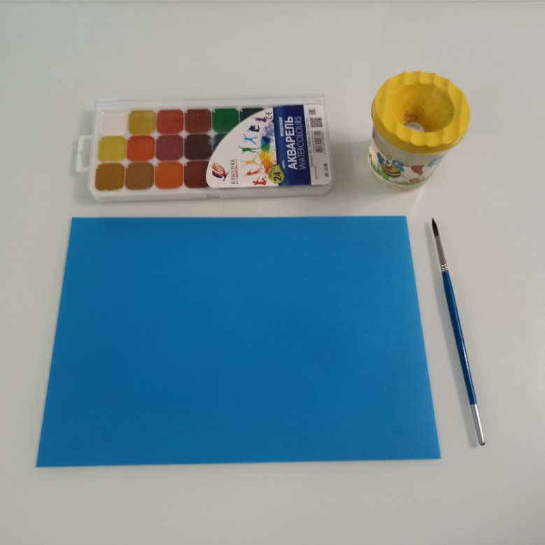  Сначала рисуем концом кисти стебельки подснежников  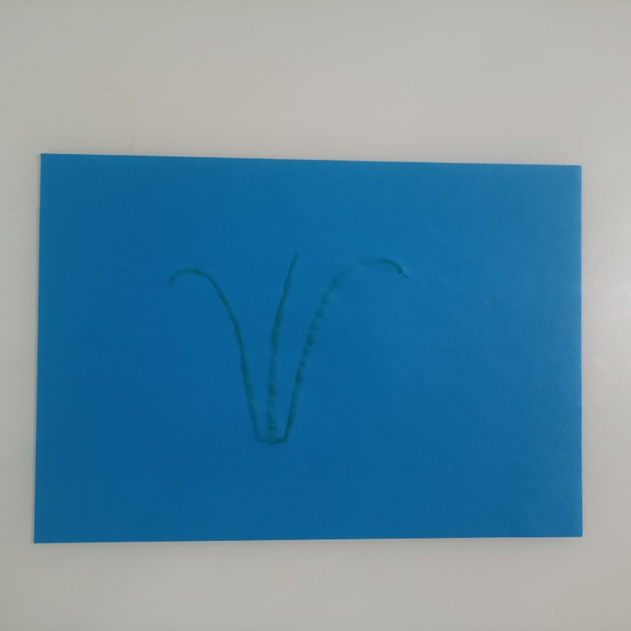  На верхних кончиках стебельков рисуем чашелистики (полукругом)  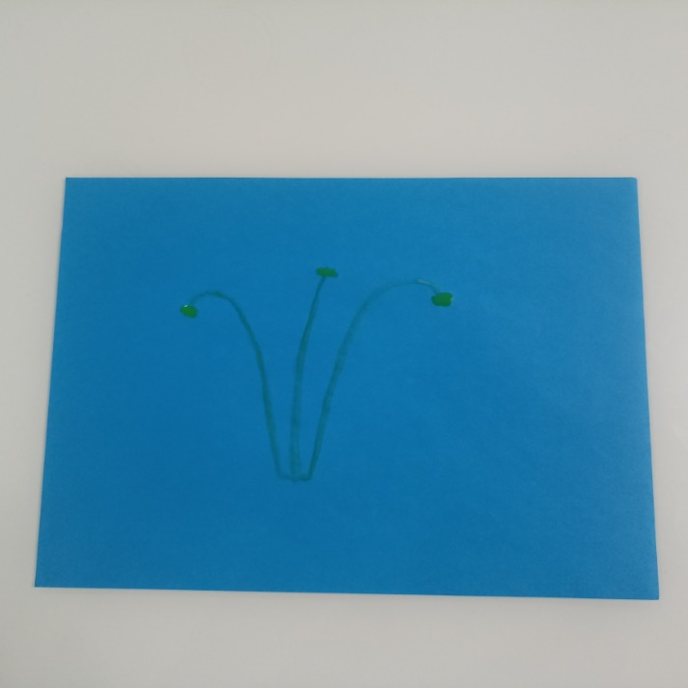  Около стебельков рисуем несколько узких листьев  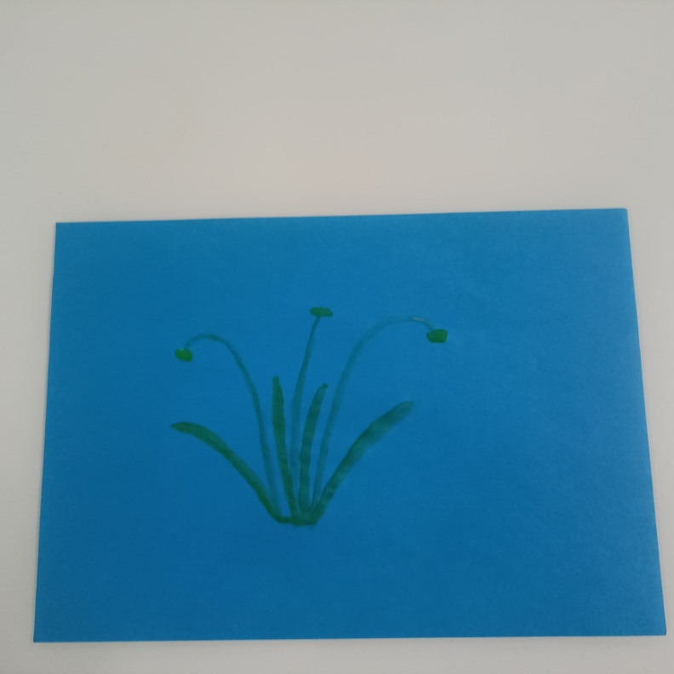  Белой краской способом примакивания рисуем лепестки цветов  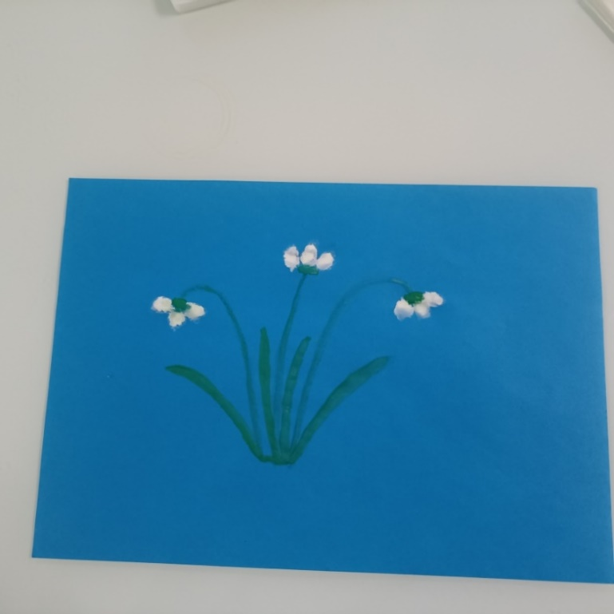  Вокруг подснежников рисуем проталинку  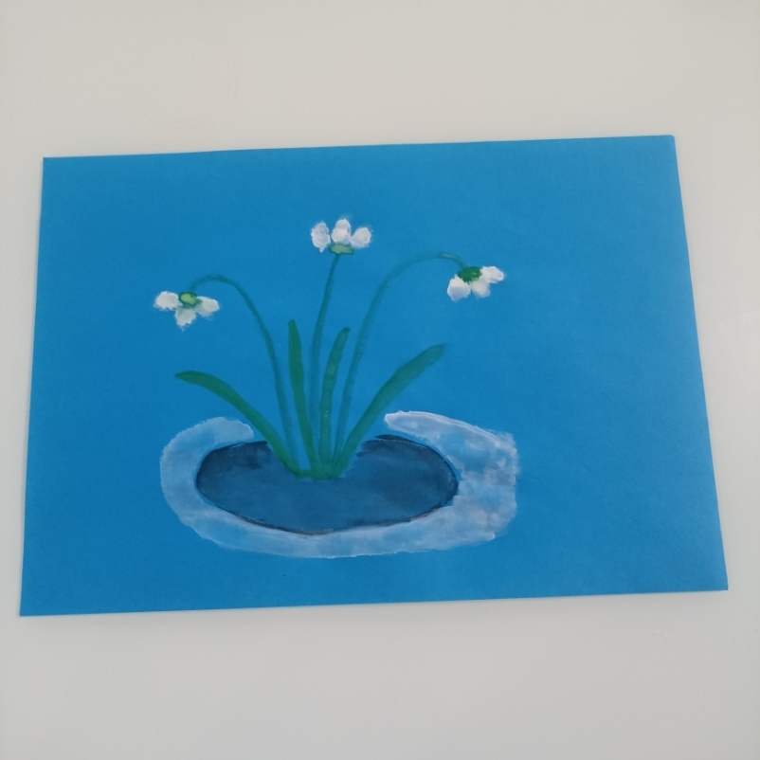  Наш рисунок готов. | 15 мин
Рефлексия | Воспитатель: Давайте посмотрим, что у нас получилось. (Дети свободно ходят по группе и рассматривают рисунки)  Мы как будто оказались на весенней лесной полянке, полной подснежников!  Скажите, ребята, вам понравилось сегодня заниматься?  Что такое первоцветы, как они выглядят?  С какой картиной мы сегодня познакомились? Кто ее написал?  Какое музыкальное произведение мы с вами слушали?  После занятия организуется выставка рисунков. | 5 мин
Список литературы.
1.Д.Н. Колдина «Рисование с детьми 4-5 лет».-М.: Мозаика- Синтез, 2008г.
2. Г.С. Швайко «Занятия по изобразительной деятельности в ДОУ. Средняя группа».- М.: изд. Центр Владос, 2008г.
3. https://afez.ru/

